 | Министерство науки и высшего образования Российской Федерации Федеральное государственное бюджетное образовательное учреждение высшего образования «Московский государственный технический университет имени Н.Э. Баумана (национальный исследовательский университет)» (МГТУ им. Н.Э. Баумана)
ФАКУЛЬТЕТ Информатика и системы управления и искусственный интеллект
КАФЕДРА Системы обработки информации и управления

Лабораторная работа №2

По курсу

«Постреляционные базы данных»
«Программирование объектно-реляционной базы данных
на примере СУБД PostgreSQL»

Подготовил:
Студент группы
ИУ5-22М Пермяков Д.К.
18.03.2025

Проверила:
Виноградова М.В.

2026 г.

Цель работы:
- Изучить объектно-реляционную модель данных и возможности языка SQL для работы с ней;
- Освоить построение запросов на языке SQL для описания ограничений целостности, определения и использования полей сложных типов данных и наследования таблиц;
- Получить навыки создания объектно-реляционной базы данных и выполнения запросов к ней на примере СУБД PostgreSQL в среде PgAdmin.

Базовое задание:
- Создать скалярную функцию. Вызвать функцию из окна запроса.
- Создать табличную функцию (inline). Вызвать функцию из окна запроса.
- Создать табличную функцию (multi-statement). Продемонстрировать наполнение результирующего множества записей. Вызвать функцию из окна запроса.
- Создать хранимую процедуру, содержащую запросы, вызов и перехват исключений. Вызвать процедуру из окна запроса. Проверить перехват и создание исключений.
- Продемонстрировать в функциях и процедурах работу условных операторов и выполнение динамического запроса.

Расширенное задание:
- Продемонстрировать выполнение рекурсивного запроса.
- Продемонстрировать выполнение запроса на получение первых 3-х записей из результата (limit). Продемонстрировать выполнение запроса на
добавление/изменение данных с отображением измененных строк (returning).
- Продемонстрировать выполнение функций row_number(), Rank(), dense_rank(), ntile(4).
- Создать функцию, работающую с курсором. Вызвать функцию из окна запроса.
- Продемонстрировать в функциях и процедурах обращение к встроенным и системным функциям (строковые, работа с диском, работа со сложными типами и т.д.).

Создали скалярную функцию
CREATE OR REPLACE FUNCTION get_child_age_days(p_child_id INT)
RETURNS INT
LANGUAGE plpgsql
AS $$
DECLARE
v_days INT;
BEGIN
SELECT EXTRACT(DAY FROM (NOW() - created_at))::INT
INTO v_days
FROM child
WHERE id = p_child_id;
RETURN COALESCE(v_days, 0);
END;
$$;
SELECT fio, get_child_age_days(id) AS days_registered
FROM child;

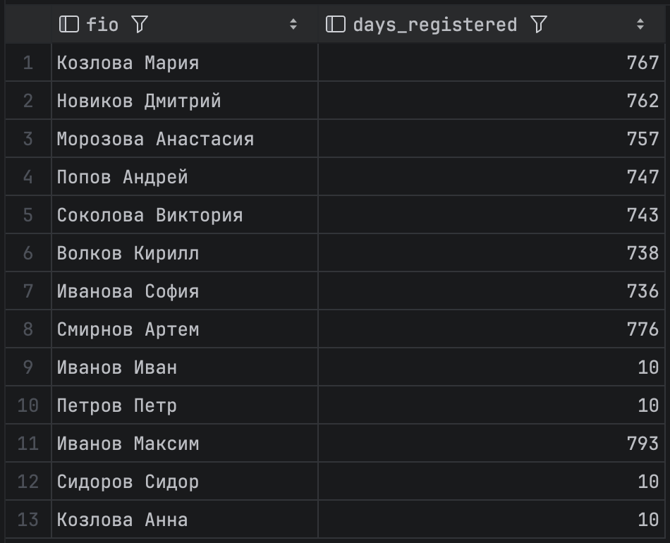

Создать табличную функцию (inline). Вызвать функцию из окна запроса.
CREATE OR REPLACE FUNCTION get_group_details(p_coach_id INT)
RETURNS TABLE(
group_id INT,
group_name TEXT,
coach_fio TEXT,
coach_salary MONEY,
section_name TEXT,
sport_type TEXT,
children_count BIGINT
)
LANGUAGE sql
AS $$
SELECT
g.id AS group_id,
g.name AS group_name,
co.fio AS coach_fio,
co.salary AS coach_salary,
ss.name AS section_name,
ss.sport_type AS sport_type,
COUNT(c.id) AS children_count
FROM "group" g
JOIN coach co ON co.id = g.coach_id
JOIN sport_section ss ON ss.id = g.section_id
LEFT JOIN child c ON c.group_id = g.id
WHERE co.id = p_coach_id
GROUP BY g.id, g.name, co.fio, co.salary, ss.name, ss.sport_type;
$$;
SELECT * FROM get_group_details(1);

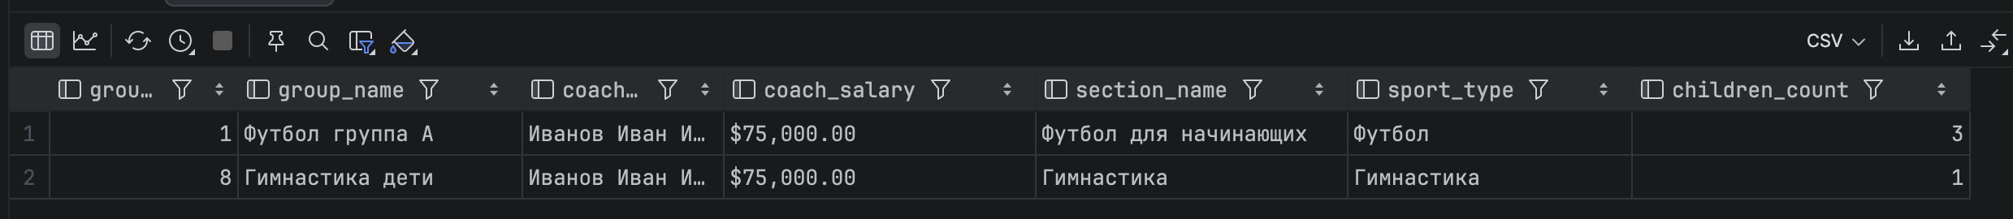

Создать табличную функцию (multi-statement). Продемонстрировать наполнение результирующего множества записей. Вызвать функцию из окна запроса.
CREATE OR REPLACE FUNCTION get_coach_report(p_section_id INT)
RETURNS TABLE(
coach_fio TEXT,
group_name TEXT,
children_count INT,
sport_type TEXT,
salary MONEY,
status TEXT
)
LANGUAGE plpgsql
AS $$
DECLARE
v_row RECORD;
v_count INT;
v_status TEXT;
BEGIN
-- Перебираем все группы нужной секции
FOR v_row IN
SELECT
g.id AS gid,
g.name AS gname,
co.fio AS cfio,
co.salary AS csalary,
ss.sport_type
FROM "group" g
JOIN coach co ON co.id = g.coach_id
JOIN sport_section ss ON ss.id = g.section_id
WHERE g.section_id = p_section_id
LOOP
-- Считаем детей в текущей группе
SELECT COUNT(*)::INT
INTO v_count
FROM child
WHERE group_id = v_row.gid;
-- Определяем статус группы по количеству детей
IF v_count >= 10 THEN
v_status := 'Много детей';
ELSIF v_count >= 5 THEN
v_status := 'Норма';
ELSE
v_status := 'Мало детей';
END IF;
-- Добавляем строку в результирующее множество
coach_fio := v_row.cfio;
group_name := v_row.gname;
children_count := v_count;
sport_type := v_row.sport_type;
salary := v_row.csalary;
status := v_status;
RETURN NEXT;
END LOOP;
END;
$$;

SELECT * FROM get_coach_report(1);

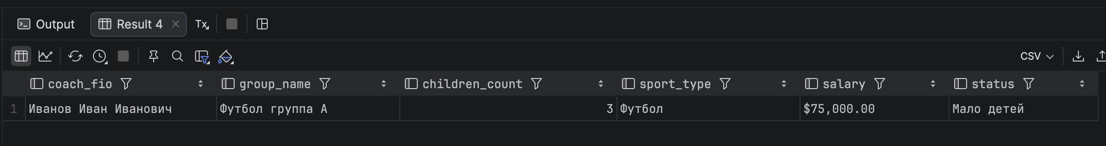

Создать хранимую процедуру, содержащую запросы, вызов и перехват исключений. Вызвать процедуру из окна запроса. Проверить перехват и создание исключений.
CREATE OR REPLACE PROCEDURE add_child_to_group(
p_fio TEXT,
p_login TEXT,
p_password TEXT,
p_group_id INT
)
LANGUAGE plpgsql
AS $$
DECLARE
v_user_id INT;
v_group_exists INT;
BEGIN
-- Проверка 1: ФИО не должно быть пустым
-- СОЗДАНИЕ пользовательского исключения через RAISE EXCEPTION
IF TRIM(p_fio) = '' THEN
RAISE EXCEPTION 'ФИО не может быть пустым'
USING ERRCODE = 'P0001';
END IF;
-- Проверка 2: группа должна существовать
-- ЕЩЁ ОДНО пользовательское исключение
SELECT COUNT(*) INTO v_group_exists
FROM "group" WHERE id = p_group_id;
IF v_group_exists = 0 THEN
RAISE EXCEPTION 'Группа с id=% не найдена', p_group_id
USING ERRCODE = 'P0002';
END IF;
-- Шаг 1: создаём пользователя в base_user
INSERT INTO base_user (login, password)
VALUES (p_login, p_password)
RETURNING id INTO v_user_id;
-- Шаг 2: создаём запись ребёнка, привязываем к группе
INSERT INTO child (fio, base_user_id, group_id)
VALUES (p_fio, v_user_id, p_group_id);
RAISE NOTICE 'Ребёнок "%" успешно добавлен в группу id=%',
p_fio, p_group_id;
-- ПЕРЕХВАТ исключений
EXCEPTION
-- Перехват: логин уже занят (UNIQUE на поле login)
WHEN unique_violation THEN
RAISE EXCEPTION 'Логин "%" уже занят. Выберите другой.', p_login;
-- Перехват: передан NULL в NOT NULL поле
WHEN not_null_violation THEN
RAISE EXCEPTION 'Одно из обязательных полей не заполнено.';
-- Перехват: любая другая неожиданная ошибка
WHEN OTHERS THEN
RAISE EXCEPTION 'Неожиданная ошибка [%]: %', SQLSTATE, SQLERRM;
END;
$$;

Демонстрация вызова:
CALL add_child_to_group(
'Иванов Петр Сергеевич',
'petya2024',
'qwerty123',
1
);

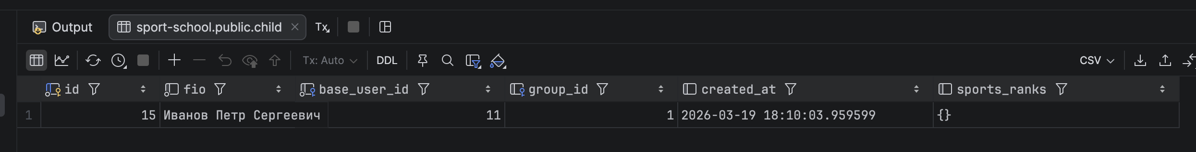
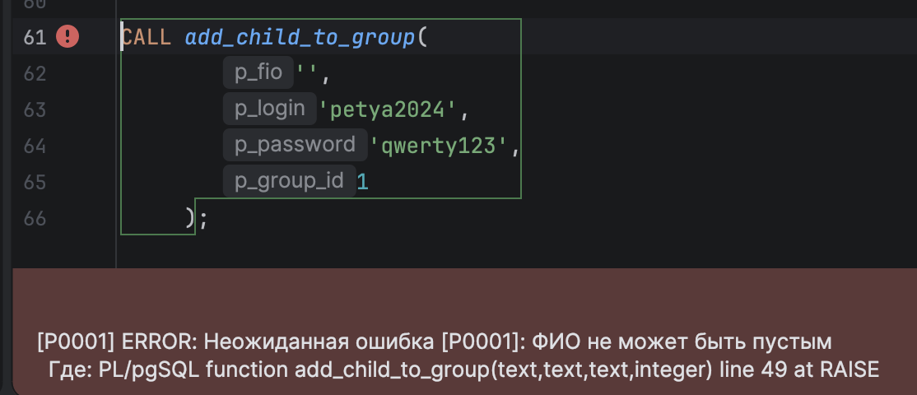
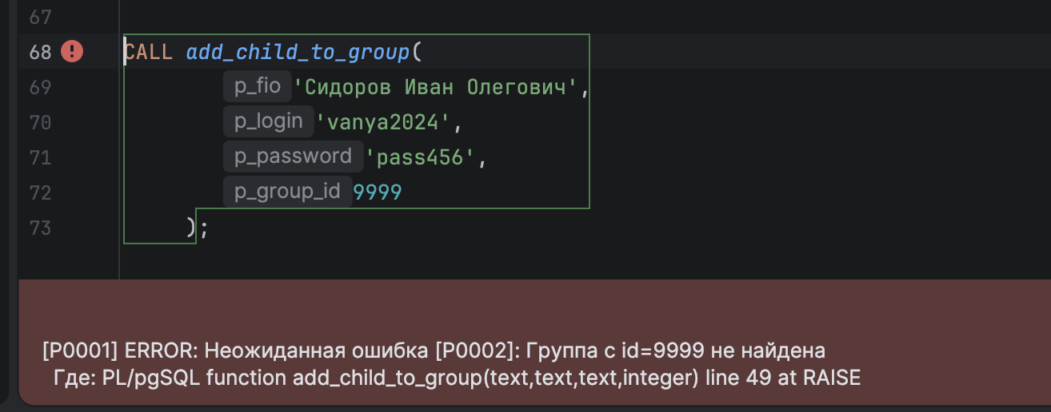
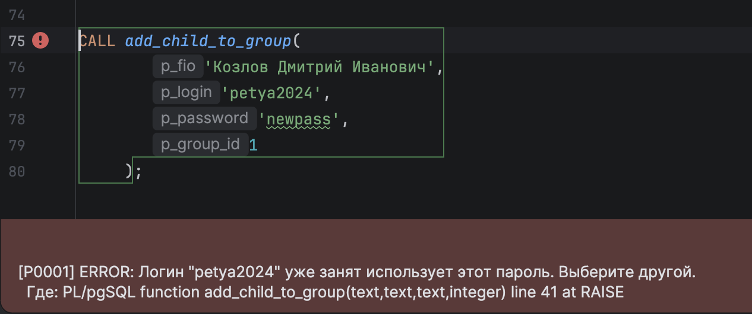

6. Продемонстрировать в функциях и процедурах работу условных операторов и выполнение динамического запроса.

CREATE OR REPLACE FUNCTION get_child_status(p_child_id INT)
RETURNS TEXT
LANGUAGE plpgsql
AS $$
DECLARE
v_days INT;
v_group INT;
v_result TEXT;
BEGIN
-- Получаем данные ребёнка
SELECT
EXTRACT(DAY FROM NOW() - created_at)::INT,
group_id
INTO v_days, v_group
FROM child WHERE id = p_child_id;
-- IF / ELSIF / ELSE — проверяем наличие группы
IF v_group IS NULL THEN
v_result := 'Не распределён';
ELSIF v_days < 30 THEN
v_result := 'Новый участник';
ELSIF v_days < 365 THEN
v_result := 'Активный участник';
ELSE
v_result := 'Опытный участник';
END IF;
-- CASE — добавляем метку по диапазону дней
v_result := v_result || ' (' ||
CASE
WHEN v_days < 30 THEN 'менее месяца'
WHEN v_days < 180 THEN 'до полугода'
WHEN v_days < 365 THEN 'до года'
ELSE 'более года'
END || ')';
RETURN v_result;
END;
$$;

SELECT fio, get_child_status(id) AS status
FROM child;

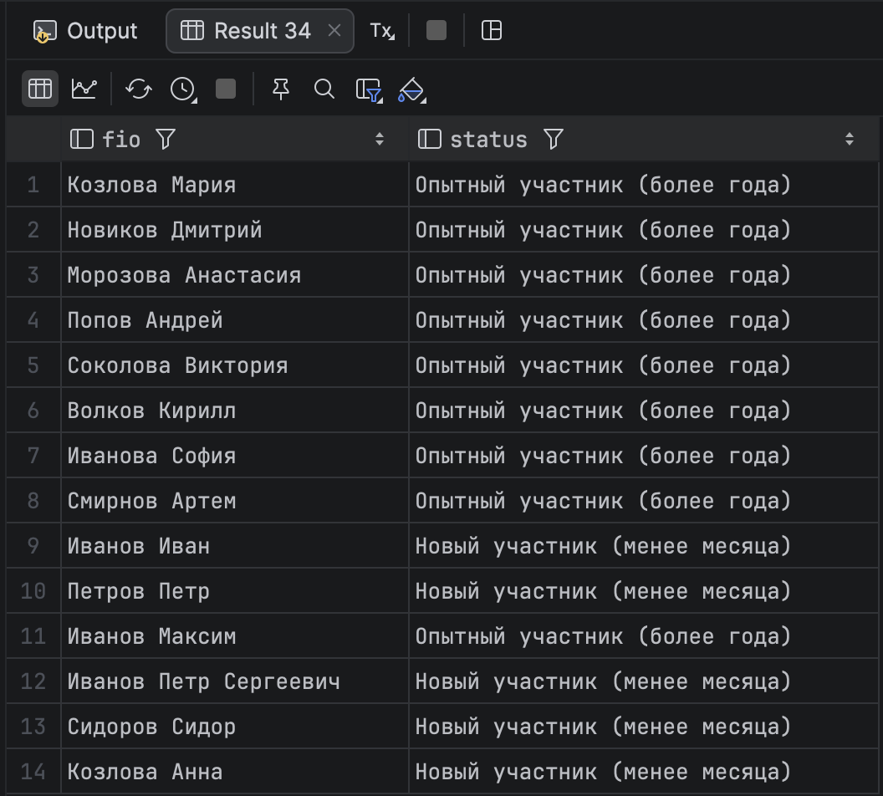
Создал процедуру. Процедура динамически обновляет указанное поле в указанной таблице. Имя таблицы и поля приходят как параметры — запрос строится через EXECUTE. IF проверяет допустимость таблицы и поля

CREATE OR REPLACE PROCEDURE update_field(
p_table TEXT, -- 'child' или 'coach'
p_id INT, -- id записи
p_field TEXT, -- поле для обновления
p_value TEXT -- новое значение
)
LANGUAGE plpgsql
AS $$
DECLARE
v_sql TEXT;
v_count INT;
BEGIN
-- IF: проверяем допустимость таблицы
IF p_table NOT IN ('child', 'coach') THEN
RAISE EXCEPTION
'Недопустимая таблица: "%". Разрешены: child, coach',
p_table;
END IF;
-- IF/ELSIF: проверяем допустимость поля для каждой таблицы
IF p_table = 'child' AND
p_field NOT IN ('fio', 'group_id') THEN
RAISE EXCEPTION
'Для child допустимы поля: fio, group_id';
ELSIF p_table = 'coach' AND
p_field NOT IN ('fio', 'salary') THEN
RAISE EXCEPTION
'Для coach допустимы поля: fio, salary';
END IF;
-- Проверяем существование записи
EXECUTE 'SELECT COUNT(*) FROM ' ||
quote_ident(p_table) ||
' WHERE id = $1'
INTO v_count USING p_id;
IF v_count = 0 THEN
RAISE EXCEPTION
'Запись id=% не найдена в таблице %',
p_id, p_table;
END IF;
-- Динамический UPDATE
-- quote_ident — защита имён, $1/$2 — защита значений
v_sql := 'UPDATE ' || quote_ident(p_table) ||
' SET ' || quote_ident(p_field) ||
' = $1 WHERE id = $2';
RAISE NOTICE 'Запрос: %', v_sql;
EXECUTE v_sql USING p_value, p_id;
RAISE NOTICE 'Обновлено: %.% = "%" WHERE id=%',
p_table, p_field, p_value, p_id;
EXCEPTION
WHEN OTHERS THEN
RAISE EXCEPTION 'Ошибка [%]: %', SQLSTATE, SQLERRM;
END;
$$;

Вызовы:
Обновит ФИО ребёнка
CALL update_field('child', 1, 'fio', 'Новиков Алексей Иванович');
Обновить зп тренера
CALL update_field('coach', 1, 'salary', '75000');
Недопустимая таблица
CALL update_field('base_user', 1, 'login', 'hacker');

Продемонстрировать выполнение рекурсивного запроса.
Сначала добавим колонку
-- Добавляем поле parent_id (ссылка на родительскую группу)
ALTER TABLE "group"
ADD COLUMN IF NOT EXISTS parent_id INT REFERENCES "group"(id);
-- Наполняем тестовую иерархию:
-- Секция (id=1) → Группа А (id=2) → Подгруппа А1 (id=3) → Подгруппа А1.1 (id=4)
INSERT INTO "group" (name, coach_id, section_id, parent_id)
VALUES
('Секция', 1, 1, NULL), -- корень
('Группа А', 1, 1, 1), -- дочерняя от корня
('Подгруппа А1', 1, 1, 2), -- дочерняя от Группы А
('Подгруппа А1.1',1, 1, 3); -- дочерняя от Подгруппы А1

Написал обход дерева групп:
WITH RECURSIVE group_tree AS (
-- Якорная часть: берём корневую группу (без родителя)
SELECT
id,
name,
parent_id,
1 AS level,
name::TEXT AS path
FROM "group"
WHERE parent_id IS NULL
UNION ALL
-- Рекурсивная часть: присоединяем дочерние группы
SELECT
g.id,
g.name,
g.parent_id,
gt.level + 1 AS level,
gt.path || ' → ' || g.name AS path
FROM "group" g
INNER JOIN group_tree gt ON gt.id = g.parent_id
)
SELECT
id,
-- Отступ по уровню для наглядности дерева
REPEAT(' ', level - 1) || name AS group_name,
level,
path
FROM group_tree
ORDER BY path;

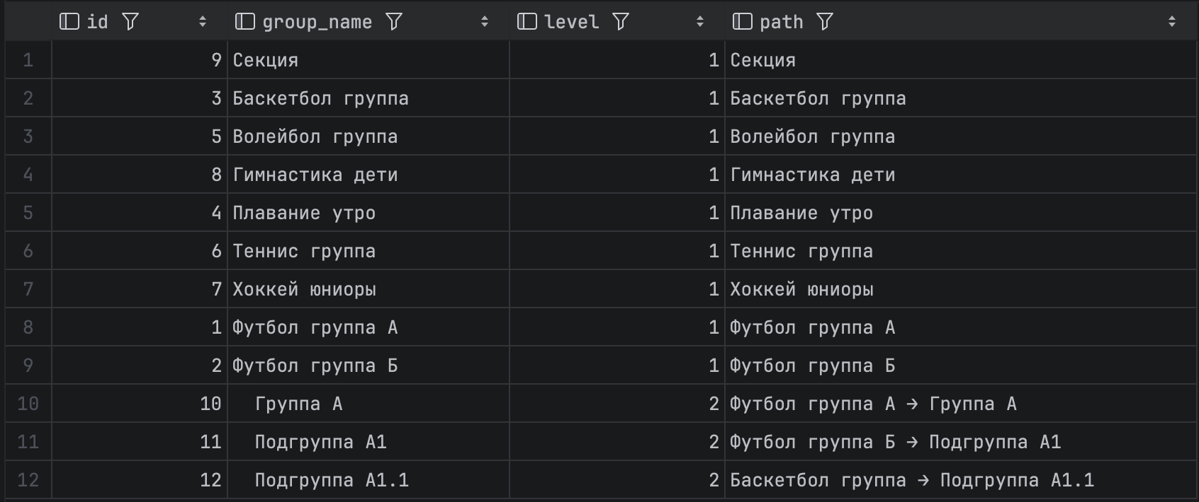

Продемонстрировать выполнение запроса на получение первых 3-х записей из результата (limit). Продемонстрировать выполнение запроса на добавление/изменение данных с отображением измененных строк (returning).
SELECT * FROM child LIMIT 5;

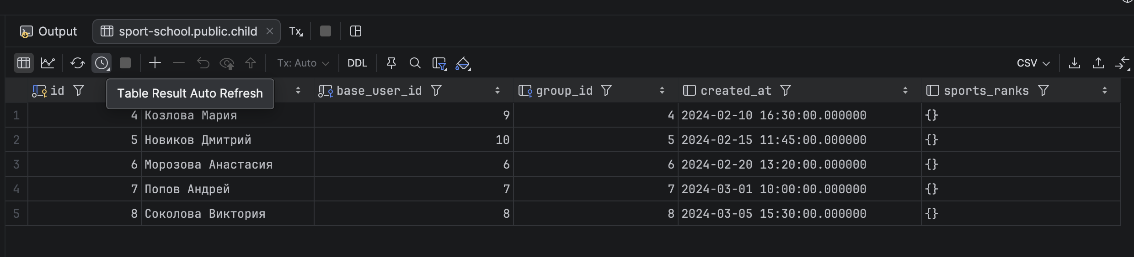

INSERT INTO base_user (login, password)
VALUES ('new_user_01', 'securepass')
RETURNING id, login;

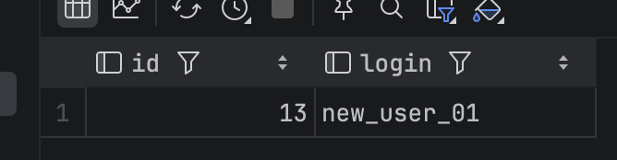

Продемонстрировать выполнение функций row_number(), Rank(), dense_rank(), ntile(4).
SELECT
fio,
salary,
ROW_NUMBER() OVER (ORDER BY salary DESC) AS row_num,
RANK() OVER (ORDER BY salary DESC) AS rank,
DENSE_RANK() OVER (ORDER BY salary DESC) AS dense_rank,
NTILE(4) OVER (ORDER BY salary DESC) AS ntile
FROM coach
ORDER BY salary DESC;

Для демонстрации разницы добавлю строку
UPDATE coach SET salary = 90000 WHERE fio = 'Козлов Дмитрий Андреевич';

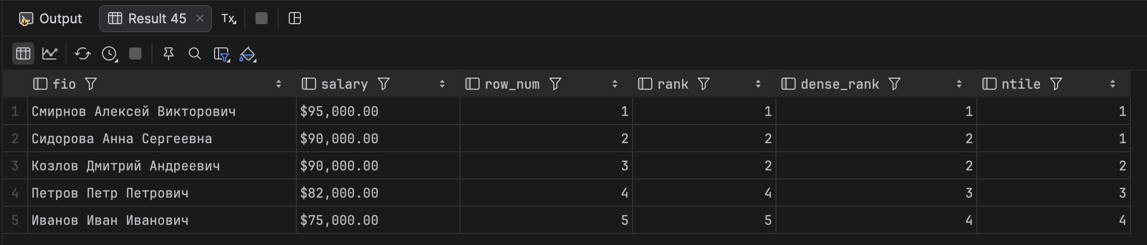

Создать функцию, работающую с курсором. Вызвать функцию из окна запроса.
CREATE OR REPLACE FUNCTION get_coaches_salary_report()
RETURNS TEXT
LANGUAGE plpgsql
AS $$
DECLARE
-- Объявляем курсор и привязываем к нему запрос
v_cursor CURSOR FOR
SELECT
co.fio,
co.salary::NUMERIC,
COUNT(g.id) AS group_count
FROM coach co
LEFT JOIN "group" g ON g.coach_id = co.id
GROUP BY co.id, co.fio, co.salary
ORDER BY co.salary DESC;
v_row RECORD;
v_total NUMERIC := 0;
v_report TEXT := '';
v_count INT := 0;
BEGIN
-- Открываем курсор
OPEN v_cursor;
-- Обходим строки через LOOP + FETCH
LOOP
-- FETCH читает следующую строку в v_row
FETCH v_cursor INTO v_row;
-- EXIT когда строк больше нет
EXIT WHEN NOT FOUND;
v_count := v_count + 1;
v_total := v_total + v_row.salary;
-- Добавляем строку в отчёт
v_report := v_report ||
v_count || '. ' || v_row.fio ||
' | зарплата: ' || v_row.salary ||
' | групп: ' || v_row.group_count ||
chr(10); -- перенос строки
END LOOP;
-- Закрываем курсор
CLOSE v_cursor;
-- Добавляем итог
v_report := v_report ||
'─────────────────────────' || chr(10) ||
'Тренеров: ' || v_count || chr(10) ||
'Итого зарплат: ' || v_total;
RETURN v_report;
END;
$$;

SELECT get_coaches_salary_report();

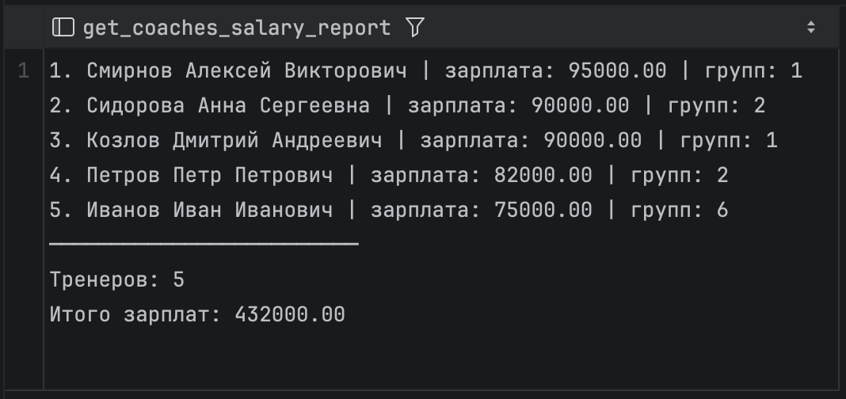

Продемонстрировать в функциях и процедурах обращение к встроенным и системным функциям (строковые, работа с диском, работа со сложными типами и т.д.).
Формирует карточку ребёнка используя строковые функции: UPPER, INITCAP, LENGTH, SUBSTR, TRIM, REPLACE, LPAD, CONCAT.
CREATE OR REPLACE FUNCTION get_child_card(p_child_id INT)
RETURNS TEXT
LANGUAGE plpgsql
AS $$
DECLARE
v_fio TEXT;
v_login TEXT;
v_created TIMESTAMP;
v_group TEXT;
BEGIN
SELECT
c.fio, u.login, c.created_at, g.name
INTO v_fio, v_login, v_created, v_group
FROM child c
JOIN base_user u ON u.id = c.base_user_id
LEFT JOIN "group" g ON g.id = c.group_id
WHERE c.id = p_child_id;
IF NOT FOUND THEN
RETURN 'Ребёнок не найден';
END IF;
RETURN
-- UPPER — всё в верхний регистр
'ФИО: ' || UPPER(v_fio) || chr(10) ||
-- INITCAP — каждое слово с заглавной
'INITCAP: ' || INITCAP(v_fio) || chr(10) ||
-- LENGTH — длина строки
'Длина ФИО: ' || LENGTH(v_fio) || ' символов' || chr(10) ||
-- SUBSTR — первые 10 символов
'Сокращение: ' || SUBSTR(v_fio, 1, 10) || '...' || chr(10) ||
-- REPLACE — маскируем логин
'Логин: ' || REPLACE(v_login, SUBSTR(v_login,3),
LPAD('*', LENGTH(v_login)-2, '*')) || chr(10) ||
-- CONCAT + COALESCE
'Группа: ' || COALESCE(v_group, 'не назначена') || chr(10) ||
-- LPAD — выравнивание id
'ID: #' || LPAD(p_child_id::TEXT, 5, '0');
END;
$$;

Выведем построчно
SELECT unnest(string_to_array(get_child_card(1), chr(10))) AS line;
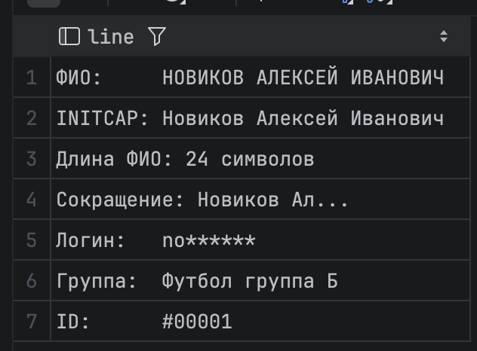
Системные функции PostgreSQL: current_user, current_database, version, pg_size_pretty, pg_table_size, pg_postmaster_start_time.
CREATE OR REPLACE FUNCTION get_system_info()
RETURNS TABLE(param TEXT, info TEXT)
LANGUAGE plpgsql
AS $$
BEGIN
-- Текущий пользователь БД
param := 'Пользователь';
info := current_user; RETURN NEXT;
-- Текущая база данных
param := 'База данных';
info := current_database(); RETURN NEXT;
-- Версия PostgreSQL
param := 'Версия сервера';
info := version(); RETURN NEXT;
-- Время запуска сервера
param := 'Сервер запущен';
info := pg_postmaster_start_time()::TEXT; RETURN NEXT;
-- Размер таблицы child (pg_size_pretty — читаемый формат)
param := 'Размер таблицы child';
info := pg_size_pretty(pg_table_size('child')); RETURN NEXT;
-- Размер таблицы coach
param := 'Размер таблицы coach';
info := pg_size_pretty(pg_table_size('coach')); RETURN NEXT;
-- Общий размер БД
param := 'Размер всей БД';
info := pg_size_pretty(
pg_database_size(current_database())
); RETURN NEXT;
END;
$$;

SELECT * FROM get_system_info();

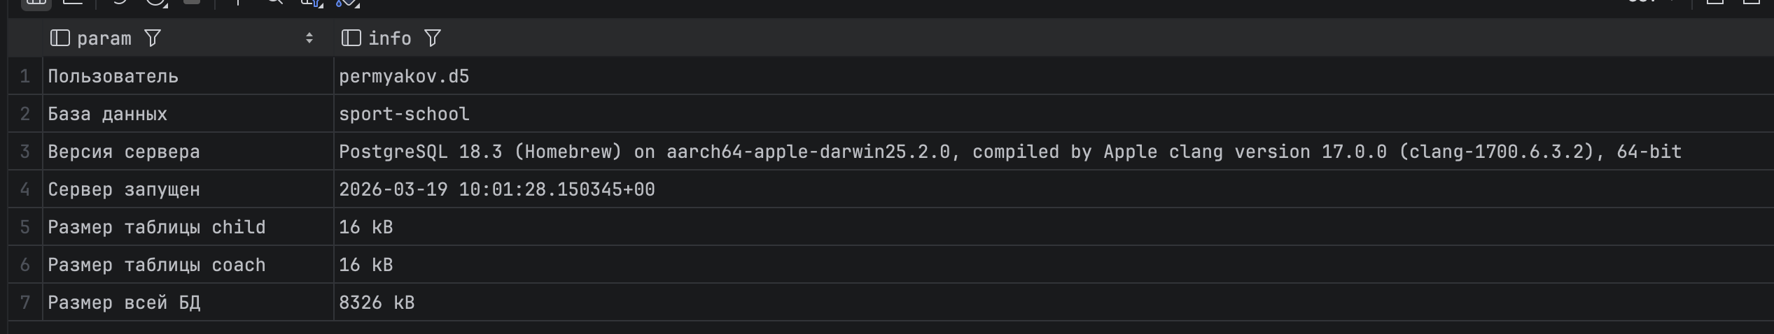

Выводы
Мы изучили объектно-реляционную модель данных и возможности языка SQL для работы с ней; освоили построение запросов на языке SQL для описания ограничений целостности, определения и использования полей сложных типов данных и наследования таблиц; получили навыки создания объектно-реляционной базы данных и выполнения запросов к ней на примере СУБД PostgreSQL в среде PgAdmin.

Список литературы
- Виноградова В.И., Виноградова М.В. Постреляционные модели данных и языки запросов: Учебное пособие. — М.: Изд-во МГТУ им. Н.Э. Баумана, 2017. – 100с. - ISBN 978-5-7038-4283-6.
- PostgreSQL 14.2 Documentation. – Текст. Изображение: электронные // PostgreSQL : [сайт]. – URL: https://www.postgresql.org/docs/14/index.html (дата обращения: 25.04.2022)
- pgAdmin 4 6.5 documentation. – Текст. Изображение: электронные // pgAdmin - PostgreSQL Tools : [сайт]. – URL: https://www.pgadmin.org/docs/pgadmin4/6.5/index.html (дата обращения: 25.04.2022)

Дополнительное задание

Динамический запрос: функция для фильтрации значений. В виде параметра передается название таблицы, название колонки для фильтрации и само значение для фильтрации. В этой функции должна перехватываться ошибка отсутствия данных (через перехват встроенного исключения).
CREATE OR REPLACE FUNCTION dynamic_filter(
p_table_name TEXT,
p_column_name TEXT,
p_value TEXT
)
RETURNS SETOF RECORD
LANGUAGE plpgsql
AS
$$
DECLARE
query TEXT;
BEGIN
-- Формируем безопасный динамический запрос
query := format(
'SELECT * FROM %I WHERE %I = $1',
p_table_name,
p_column_name
);
-- Выполняем
RETURN QUERY EXECUTE query USING p_value;
-- Проверяем: были ли строки
IF NOT FOUND THEN
RAISE EXCEPTION 'Данные не найдены'
USING ERRCODE = 'P0002'; -- no_data_found
END IF;
EXCEPTION
WHEN no_data_found THEN
RAISE NOTICE 'Данные не найдены';
RETURN;
END;
$$;

format('%I', ...) – защищает от SQL-инъекций и корректно обрабатывает имена таблиц/колонок
SETOF RECORD – таблица передаётся динамически и структура заранее неизвестна.
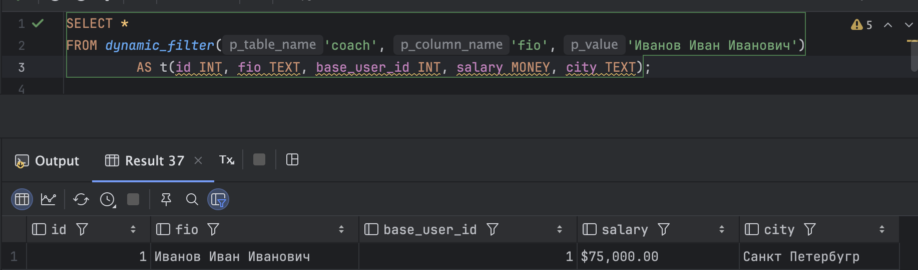
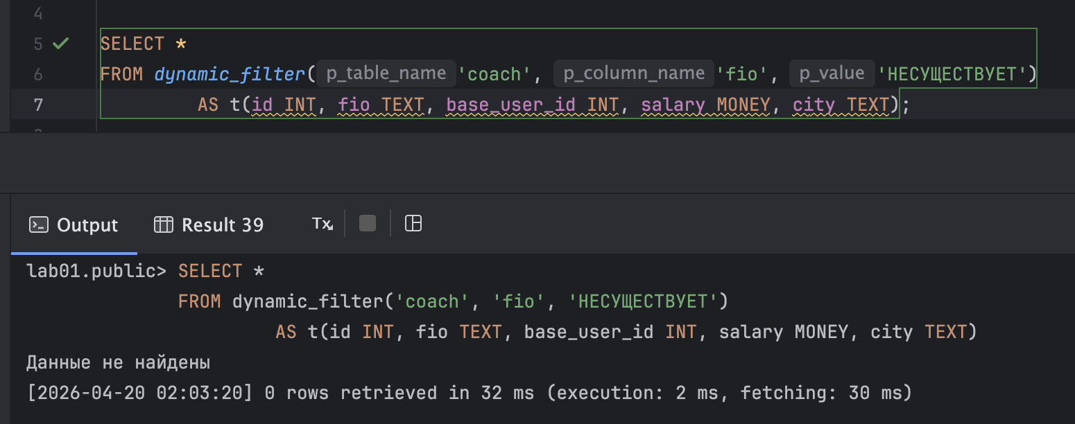

2. Хранимая процедура для удаления записей, удовлетворяющих условию, из таблицы.
CREATE OR REPLACE PROCEDURE delete_by_condition(
p_table_name TEXT,
p_column_name TEXT,
p_value TEXT
)
LANGUAGE plpgsql
AS $$
DECLARE
query TEXT;
deleted_count INT;
BEGIN
query := format(
'DELETE FROM %I WHERE %I = $1',
p_table_name,
p_column_name
);
EXECUTE query USING p_value;
-- получаем количество удалённых строк
GET DIAGNOSTICS deleted_count = ROW_COUNT;
-- если ничего не удалилось → вызываем встроенное исключение
IF deleted_count = 0 THEN
RAISE no_data_found;
END IF;
RAISE NOTICE 'Удалено записей: %', deleted_count;
EXCEPTION
WHEN no_data_found THEN
RAISE NOTICE 'Нет записей для удаления';
END;
$$;
Вызовем:
CALL delete_by_condition('child', 'fio', 'Попов Андрей');
